Título: Logística sanitaria en situaciones de atención a múltiples víctimas y catástrofes.
Subtítulo: Organización y gestión de la asistencia en situaciones de riesgo colectivo.
ISBN: 978-84-9839-482-5.
Autores: Carlos Alberto Fernández Otero y Susana Manso Vázquez.

EXAMEN

1. Relacione cada concepto con su correspondiente significado.

Desastre
Accidente de múltiples víctimas
Catástrofe
Desgracia grande, suceso infeliz y lamentable
Suceso que produce una gran destrucción o daño, generando una desproporción entre los medios necesarios y los medios posibles para la resolución del mismo
Suceso fortuito y negativo en el que se ven implicadas varias personas y que suele requerir para su resolución más de un equipo de atención sanitaria

2. Indique si son verdaderas o falsas las siguientes afirmaciones.

 | V | F
Los modelos SEM se ocupan de elaborar planes para la atención a incidentes de múltiples víctimas y en las situaciones excepcionales de catástrofe o desastre | X
Los SEM tienen como objetivo principal no intervenir, a no ser que una autoridad se lo indique |  | X
El centro coordinador de emergencias forma parte de la estructura del SEM | X
El personal sanitario en España está formado por médicos y enfermeros | X
Las redes integrales de comunicación sanitaria son prescindibles para los centros coordinadores de emergencias |  | X
Ante una crisis, la capacidad de resolver va a ser directamente proporcional a la capacidad de organizar | X

3. Complete el siguiente enunciado.

La ayuda humanitaria tiene su origen en la experiencia de la Cruz Roja, así como en el progresivo nacimiento de distintos organismos nacionales, supranacionales y ONG. Este tipo de ayuda debe seguir unos principios aceptados a nivel general, que son: competencia, consentimiento, imparcialidad, independencia, injerencia y universalidad.

4. Clasifique los siguientes ítems que analiza la inteligencia sanitaria según al grupo al que pertenezcan.

Información general | Datos sociopolíticos | Datos poblacionales | Datos geográficos
Número de habitantes | Forma de gobierno | Distribución de la población por sexos | Accidentes geográficos y sus riesgos
Idioma | Acceso a la sanidad | Grupos sociales distintivos | Fuentes geográficas de riesgos
Situación política | Estado de salud de la población | Lenguas y dialectos de grupos sociales

5. ¿Cuáles son las responsabilidades generales del mando sanitario?
a. Nombrar un grupo de subalternos que le ayuden a realizar la labor de enlace con los distintos grupos.
b. Nombrar un jefe de triaje que ha de pertenecer al personal sanitario.
c. Nombrar un jefe de evacuación, el cual asigna prioridades de traslado y organiza el punto de carga de ambulancias.
d. Las tres anteriores son correctas.

Solución: d.

6. Explique brevemente, en la siguiente tabla, qué tipos de alojamiento se pueden emplear en una catástrofe.

Tipos de alojamientos
Alojamiento de fortuna | Consiste en emplear uno o más edificios que no se han visto afectados por la catástrofe, próximos al punto de atención y que permiten un albergue inmediato con pocas modificaciones
Tiendas de campaña clásicas | Constan de una estructura de tubos de acero o duraluminio que se van ensamblando en ángulos del mismo material y que se cubren con una lona impermeable
Tiendas hinchables | Están formadas por lonas y tejidos combinados que forman una estructura resistente e impermeable
Construcción con sacos de tierra | Es un sistema barato y rápido, aunque requiere bastante personal y un esfuerzo considerable frente a los otros sistemas
Construcción mediante manta de concreto | Se trata de una estructura formada por un tejido de microfibra recubierto por uno de sus lados por hormigón seco y otros aditivos

7. Indique brevemente, en el siguiente esquema, qué aspectos se deben tener en cuenta en la logística sanitaria de primera intervención.

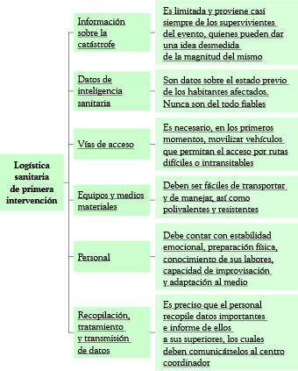

8. Dado el siguiente supuesto, explique cómo sería el procedimiento de coordinación sanitaria

En la central de coordinación se recibe una llamada en la cual se informa de que un autobús lleno de viajeros ha caído a un barranco desde la carretera. Se establece que la alerta corresponde a un accidente de múltiples víctimas de nivel 3, por lo que se dividen las funciones de la central de coordinación y se destina personal al accidente.

El primer recurso en llegar al lugar del accidente debe ser una ambulancia de SVB, que llega al mismo tiempo que la Guardia Civil de tráfico.

Se establece el primer contacto visual con el autobús siniestrado y los TEM informan a la central de coordinación del número de víctimas y de que es necesaria la presencia de equipos de rescate para acceder al mismo. La central de coordinación de emergencias médicas contacta con la central del 112, que avisa a los equipos de rescate locales y de las áreas próximas.

Los policías del destacamento de tráfico cortan y desvían el tráfico por vías alternativas y, en el caso de que así lo considerasen necesario, solicitan a su central la presencia de refuerzos.

Se movilizan a algunos equipos de atención primaria de la zona para que acudan al lugar del accidente y se informa a los restantes equipos de la situación de emergencia para que prioricen la atención. El jefe de sala del AMV avisa al directivo responsable para que inicie las gestiones que le corresponden; se pone en contacto con las autoridades locales para informarlas y se comunica con la prensa para que se alerte a la población de que no acuda a los servicios de salud si no es estrictamente necesario. Además, se comunica con el responsable del Centro de Transfusión de Galicia para que se prepare para movilizar las reservas de sangre y para que haga un llamamiento a la población para donaciones por si fuese necesario.

Los primeros equipos van llegando a la zona y se organiza el rescate y el triaje de las víctimas. Se establece el punto de carga de ambulancias y se organizan las norias de evacuación, que estarán gestionadas por los TEM.

La central de coordinación se pone en contacto con el directivo de guardia y le comunica que puede ser necesaria la presencia de personal de refuerzo. A su vez, el directivo de guardia se pone en contacto con los jefes de base para que localicen a personal que pueda dirigirse al lugar del accidente y les informa del lugar al que deben de dirigirse para su transporte.

En la central de coordinación solicitan una previsión de tiempo para la atención y evacuación de todos los pacientes al mando sanitario y se comienza a gestionar la disponibilidad de ambulancias medicalizables para los dos equipos de los helicópteros porque no pueden operar después del ocaso. A continuación, informa al mando sanitario de que estas unidades se dirigen al lugar del accidente.

9. Señale, en el esquema que sigue a continuación, cuáles son las funciones que debe asumir el PMA.

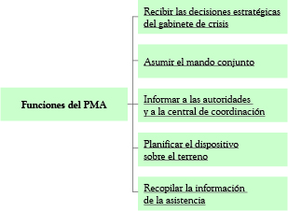

10. Indique el nombre de cada uno de los siguientes elementos, los cuales forman parte del equipo de material sanitario.

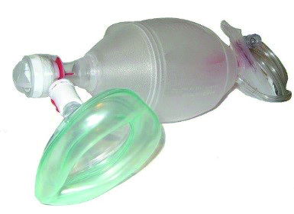 | 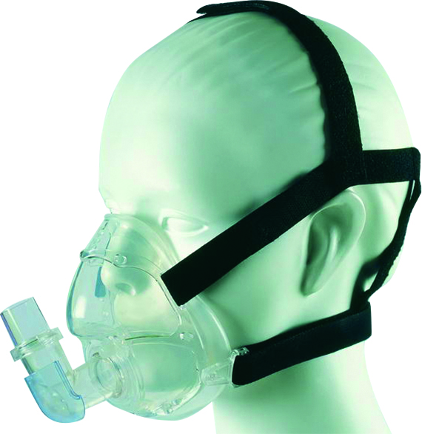 | 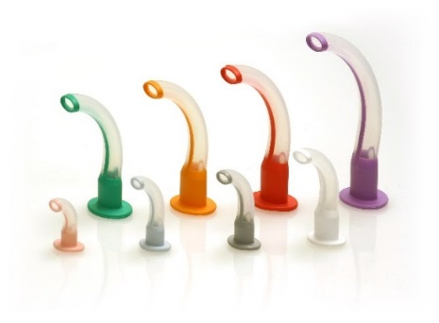
Bolsa autohinchable | Mascarilla de ventilación | Cánulas de Guedel
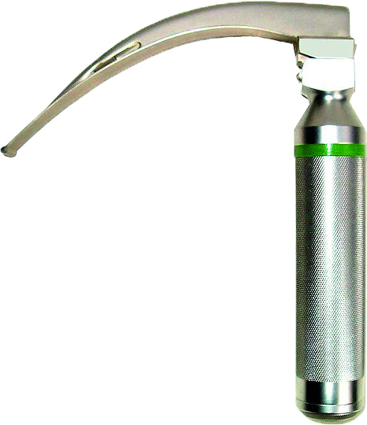 | 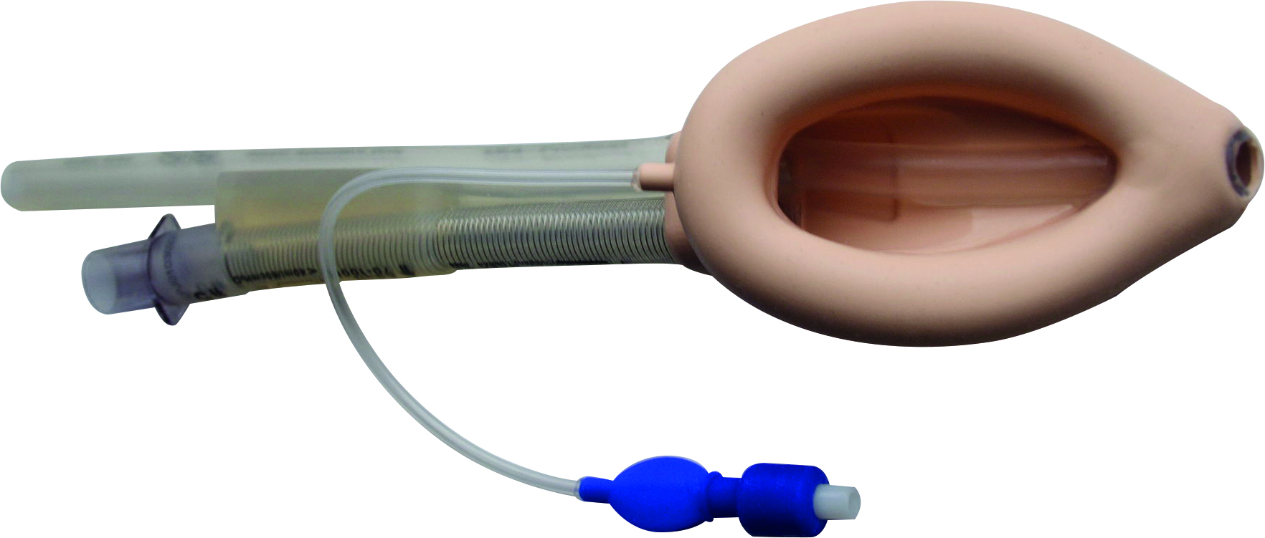 | 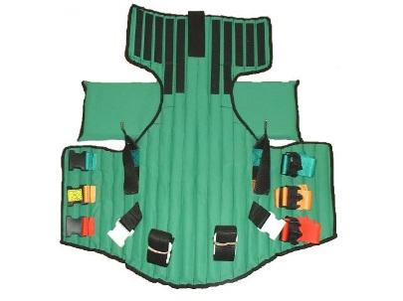
Laringoscopio | Mascarilla laríngea | Inmovilizador espinal corto

11. Señale, en el siguiente esquema, qué medidas de prevención se deben tomar para el control higiénico del escenario de una catástrofe.

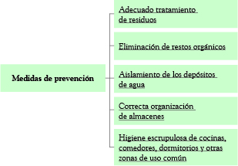

12. Defina los siguientes conceptos: logística sanitaria de segunda intervención, logística de comunicaciones, logística ligera, estructuras asistenciales sanitarias eventuales, triaje, material sanitario de primera intervención y test colorimétrico.

En primer lugar, la logística sanitaria de segunda intervención es aquella consistente en la prevención de factores nocivos secundarios al impacto inicial, la mejora de los medios básicos de vida de la población y la recuperación de las infraestructuras.

En cuanto a la logística de comunicaciones, es un tipo de logística responsable de la organización de una red que funcione correctamente y que permita el intercambio de información entre los distintos equipos que colaboran en la atención a las catástrofes.

En lo referente a la logística ligera, es aquella que está constituida por elementos que pueden ser manejados por una o dos personas, o, como máximo, por un pequeño equipo operativo que no necesita ayuda de maquinaria pesada para su uso.

Las estructuras asistenciales sanitarias eventuales son estructuras pensadas para asumir tareas independientes pero destinadas a un mismo fin, que es salvar la vida y disminuir las lesiones de los afectados por un incidente de múltiples víctimas.

El triaje es una actividad que se va a desarrollar en un entorno próximo al área de impacto y, por lo tanto, es la estructura sanitaria que trabaja en el medio más hostil y variable.

El material destinado a ser trasladado a la zona de la catástrofe en los primeros momentos para prestar ayuda sanitaria de soporte vital y estabilizar a las víctimas es el que se conoce como material sanitario de primera intervención.

Por último, el test colorimétrico es un test para determinar la potabilidad del agua, consistente en la adicción de reactivos al agua que se quiere analizar, observando el cambio de color de la combinación que, según una escala proporcionada por el fabricante, indica si un agua es apta para consumo o no.

13. Indique si son verdaderas o falsas las siguientes afirmaciones.

 | V | F
La organización es el diseño de una estructura social destinada a conseguir prestar un servicio de atención a los damnificados por una catástrofe | X
La logística de abastecimiento se encarga del manejo de los datos y de los operativos administrativos referentes a la acción de ayuda |  | X
Las balizas de luz estroboscópica de LED de alta eficiencia son dispositivos electrónicos con capacidad de generar luz en frecuencias programables | X
El médico jefe de sala es el responsable de menor rango de la central de coordinación, y asume el mando de algunos equipos de emergencia que trabajan en su área de influencia |  | X
El contenedor sanitario azul es aquel utilizado para transportar el material pediátrico |  | X

14. Indique, en el siguiente esquema, qué términos hay que analizar a la hora de hacer la previsión de transporte de medios en una catástrofe.

